令和２年度当協会支所及び出張所におけるパンフレット棚等の
利用申し込みについて

当協会では、大宮、川越、春日部、川口の各支所において、海外渡航者の利便を図るためのパンフレット棚を設置しております。
つきましては、貴社においてパンフレット棚の利用を御希望される場合、下記の利用基準を参照の上、別紙１「パンフレット棚利用申込書」を御提出ください。
また、併せて写真撮影をされたお客様に対し、当協会スタッフからパンフレットを手渡す事業を行っています。詳しくは別紙２「パンフレット配布委託業務申込書」を御覧ください。
いずれも令和２年２月２８日（金）までに郵送、ファックス又はメールのいずれかで、お申込みください。なお、希望多数の場合には、当方で調整を行い、設置場所等を決定させていただきますので、予め御了承ください。

記
パンフレット棚利用基準
１ 棚の利用に係る使用料として、上段から年間２万円、１万５千円、１万２千円、
１万円をお支払いただきます。
２ 設置場所（別紙３参照）に設置できるパンフレットは、「パスポート申請者（海外渡航者）の利便を図ることを目的としたもの」とします。
３ パンフレット棚の利用期間は１年間（令和２年４月１日～令和３年３月３１日）とします。
４ 当方の事情により棚の設置が不能となった場合には、月割りで精算させていただきます。
５ パンフレット等の設置及び補充は、原則として各社で行ってください。
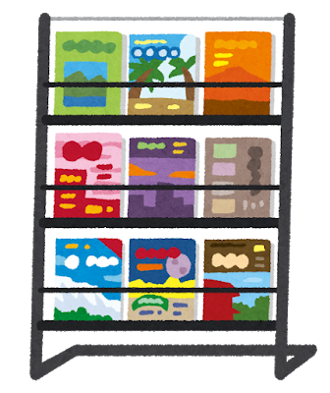
＜参考＞
平成３０年度の各支所及び出張所写真利用者数
大宮支所 ２５，８６７人
川越出張所 ９，４６４人
春日部出張所 ３，８２２人
川口出張所 ９，３８３人
合 計 ４８，５３６人

担当：経営企画担当 齋藤
TEL: 048-833-2992 / FAX: 048-833-3291

別紙１

令和２年度パンフレット棚利用申込書

公益財団法人埼玉県国際交流協会事務局長 宛

貴社名
御担当者名
御連絡先住所
電話番号
FAX番号

１ 利用目的（設置を希望するパンフレットの内容を具体的に記入してください。）

２ 希望設置場所
 | 大宮 | 川越 | 春日部 | 川口
１段目（最上段）
２段目
３段目
４段目（最下段）
・利用したい枠の数をそれぞれ記入してください。
・各支所における棚数は、大宮４段３６枠、川越４段１２枠、春日部４段２４枠、川口４段１２です。

●当方で調整後に空きやキャンセルが出た場合、空いた枠の追加利用案内を希望しますか。
なお、希望される場合、場所の指定ができないこともありますので、御了承ください。（どちらかに○をつけてください。）

希望する ・ 希望しない

別紙２
令和２年度パンフレット配布委託事業申込書

公益財団法人埼玉県国際交流協会事務局長 宛

貴社名

御担当者名
〒

御連絡先住所

電話番号

FAX番号

配布希望支所及び出張所  （○をつけてください） | 大宮支所 川越出張所  春日部出張所 川口出張所
配布物の内容
配布物１セット当たりの手数料
成約手数料

【申込の条件】
１．配布を希望する支所及び出張所のパンフレット棚を使用していること。
２．配布物１セットごと及び、配布物を通した成約（販売）金額又は件数ごとに手数料を支払うこと。
３．配布物にはお客様の利便性を向上させるような情報等が含まれていること。
４．配布物はセットした状態で納品すること。
＊事業受託時には貴社と当協会で覚書を締結します。

別紙３
パンフレット棚の各支所レイアウト

１ 大宮支所
写 真 撮 影 |  |  | パンフレット棚
入
口
 |  |  | パンフレット棚

２ 川越出張所

写真撮影
入 口

３ 春日部出張所
入 口

パンフレット棚

写 真 撮 影

４ 川口出張所 ・

写 真 撮 影

階段
お客様入口

印紙等販売

